REPORTE FINAL — ZonaGamer App
Proyecto de Desarrollo de Software
Junio 2026
Alumno: Angel

Repositorio: Alrnrzma/zonagamer-app

Entregable 1: Seguimiento en Azure Boards
Seguimiento de los elementos de trabajo (Historias, Tasks, Features y Épicas) organizados por sprint según el plan de trabajo del proyecto ZonaGamer. El estado de cada elemento se resalta con color.
Leyenda de estados:
Completado | En Progreso | Pendiente

Sprint 1 — Unidad 1: Requerimientos (04/02/2026 – 19/02/2026)
Tipo | Título/Descripción | Área/Módulo | Sprint | Asignado a | Prioridad | Estado | Fecha Inicio Plan | Fecha Fin Plan
Historia | Validar evento | Desarrollo de Aplicación Móvil | Sprint 1 | Sprint 1 | baja | Completado | 04/02/2026 | 06/02/2026
Historia | Registrar cuenta | Desarrollo de Aplicación Móvil | Sprint 1 | Sprint 1 | baja | Completado | 06/02/2026 | 10/02/2026
Historia | Iniciar sesion | Desarrollo de Aplicación Móvil | Sprint 1 | Sprint 1 | baja | Completado | 10/02/2026 | 13/02/2026
Historia | Mostrar permisos asignados | Desarrollo de Aplicación Móvil | Sprint 1 | Sprint 1 | baja | Completado | 13/02/2026 | 14/02/2026
Historia | validar cuentas | Desarrollo de Aplicación Móvil | Sprint 1 | Sprint 1 | baja | Completado | 14/02/2026 | 17/02/2026
Historia | registrar usuario | Desarrollo de Aplicación Móvil | Sprint 1 | Angel | baja | Completado | 17/02/2026 | 19/02/2026
Historia | registrar asociado | Desarrollo de Aplicación Móvil | Sprint 1 | Angel | baja | Completado | 17/02/2026 | 19/02/2026
Historia | mostrar catalogo de especialidades / registrar especialidad | Desarrollo de Aplicación Móvil | Sprint 1 | Angel | baja | Completado | 17/02/2026 | 19/02/2026
Historia | edditar especialidad | Desarrollo de Aplicación Móvil | Sprint 1 | Angel | baja | Completado | 17/02/2026 | 19/02/2026
Historia | borrar especialidad | Desarrollo de Aplicación Móvil | Sprint 1 | Angel | baja | Completado | 17/02/2026 | 19/02/2026
Historia | mostrar catalogo de servicios | Desarrollo de Aplicación Móvil | Sprint 1 | Angel | baja | Completado | 17/02/2026 | 19/02/2026
Historia | registrar servicios | Desarrollo de Aplicación Móvil | Sprint 1 | Angel | baja | Completado | 17/02/2026 | 19/02/2026
Historia | editar servicio | Desarrollo de Aplicación Móvil | Sprint 1 | Angel | baja | Completado | 17/02/2026 | 19/02/2026
Historia | actualizar informacion | Desarrollo de Aplicación Móvil | Sprint 1 | Angel | baja | Completado | 17/02/2026 | 19/02/2026
Historia | mostrar listado de publicaciones | Desarrollo de Aplicación Móvil | Sprint 1 | Angel | baja | Completado | 17/02/2026 | 19/02/2026
Historia | validar publicacion | Desarrollo de Aplicación Móvil | Sprint 1 | Angel | baja | Completado | 17/02/2026 | 19/02/2026
Historia | editar publicacion | Desarrollo de Aplicación Móvil | Sprint 1 | Angel | baja | Completado | 17/02/2026 | 19/02/2026
Historia | borrar publicacion | Desarrollo de Aplicación Móvil | Sprint 1 | Angel | baja | Completado | 17/02/2026 | 19/02/2026
Historia | actualizar publicacion | Desarrollo de Aplicación Móvil | Sprint 1 | Angel | baja | Completado | 17/02/2026 | 19/02/2026
Historia | habilitar/deshabilitar publicacion | Desarrollo de Aplicación Móvil | Sprint 1 | Angel | baja | Completado | 17/02/2026 | 19/02/2026
Historia | mostrar listado de eventos | Desarrollo de Aplicación Móvil | Sprint 1 | Angel | baja | Completado | 17/02/2026 | 19/02/2026
Historia | registrar evento | Desarrollo de Aplicación Móvil | Sprint 1 | Angel | baja | Completado | 17/02/2026 | 19/02/2026
Historia | actializar informacion de evento | Desarrollo de Aplicación Móvil | Sprint 1 | Angel | baja | Completado | 17/02/2026 | 19/02/2026
Historia | habilitar/deshabilitar evento | Desarrollo de Aplicación Móvil | Sprint 1 | Angel | baja | Completado | 17/02/2026 | 19/02/2026
Historia | mostrar recursos multimedia | Desarrollo de Aplicación Móvil | Sprint 1 | Angel | baja | Completado | 17/02/2026 | 19/02/2026
Historia | validar recursos multimedia | Desarrollo de Aplicación Móvil | Sprint 1 | Angel | baja | Completado | 17/02/2026 | 19/02/2026
Historia | registrar recurso multimedia | Desarrollo de Aplicación Móvil | Sprint 1 | Angel | baja | Completado | 17/02/2026 | 19/02/2026
Historia | editar recurso multimedia | Desarrollo de Aplicación Móvil | Sprint 1 | Angel | baja | Completado | 17/02/2026 | 19/02/2026
Historia | borrar recurso multimedia | Desarrollo de Aplicación Móvil | Sprint 1 | Angel | baja | Completado | 17/02/2026 | 19/02/2026
Historia | habilitar/deshabilitar recurso multimedia | Desarrollo de Aplicación Móvil | Sprint 1 | Angel | baja | Completado | 17/02/2026 | 19/02/2026
Historia | actualizar recurso multimedia | Desarrollo de Aplicación Móvil | Sprint 1 | Angel | baja | Completado | 17/02/2026 | 19/02/2026
Historia | reemplazar archivo multimedia | Desarrollo de Aplicación Móvil | Sprint 1 | Angel | baja | Completado | 17/02/2026 | 19/02/2026

Sprint 2 — Unidad 2: CI/CD (20/02/2026 – 27/03/2026)
Tipo | Título/Descripción | Área/Módulo | Sprint | Asignado a | Prioridad | Estado | Fecha Inicio Plan | Fecha Fin Plan
Task | Guard por el rol | Desarrollo de Aplicación Móvil | Sprint 2 | Angel | alta | En Progreso | 25/02/2026 | 27/03/2026
Task | ocultar opciones según rol | Desarrollo de Aplicación Móvil | Sprint 2 | Angel | alta | En Progreso | 25/02/2026 | 27/03/2026
Task | bloquear navegacion | Desarrollo de Aplicación Móvil | Sprint 2 | Angel | alta | Completado | 25/02/2026 | 27/03/2026
Task | pruebas con 3 usuarios demos | Desarrollo de Aplicación Móvil | Sprint 2 | Angel | alta | Completado | 25/02/2026 | 27/03/2026
Historia | Recuperar contraseña | Desarrollo de Aplicación Móvil | Sprint 2 | Angel | alta | Pendiente | 25/02/2026 | 27/03/2026
Historia | confirmar asistencia evento | Desarrollo de Aplicación Móvil | Sprint 2 | Angel | alta | Completado | 25/02/2026 | 27/03/2026
Task | modelo / tabla de asistentes | Desarrollo de Aplicación Móvil | Sprint 2 | Angel | alta | Completado | 25/02/2026 | 27/03/2026
Task | toogle asistir / cancelar | Desarrollo de Aplicación Móvil | Sprint 2 | Angel | alta | Completado | 25/02/2026 | 27/03/2026
Task | ui estados + contador | Desarrollo de Aplicación Móvil | Sprint 2 | Angel | alta | Completado | 25/02/2026 | 27/03/2026
Task | pruebas: pdoble click / cancelar | Desarrollo de Aplicación Móvil | Sprint 2 | Angel | alta | Completado | 25/02/2026 | 27/03/2026
Historia | moderar publicacion | Desarrollo de Aplicación Móvil | Sprint 2 | Angel | alta | Completado | 25/02/2026 | 27/03/2026
Task | accion bloquear/ desbloquear | Desarrollo de Aplicación Móvil | Sprint 2 | Angel | alta | Completado | 25/02/2026 | 27/03/2026
Task | campo estatus | Desarrollo de Aplicación Móvil | Sprint 2 | Angel | alta | Completado | 25/02/2026 | 27/03/2026
Task | filtrar en listados | Desarrollo de Aplicación Móvil | Sprint 2 | Angel | alta | Completado | 25/02/2026 | 27/03/2026
Task | pruebas de visibilidad por rol | Desarrollo de Aplicación Móvil | Sprint 2 | Angel | alta | Completado | 25/02/2026 | 27/03/2026
Historia | borrar servicio | Desarrollo de Aplicación Móvil | Sprint 2 | Angel | alta | Completado | 25/02/2026 | 27/03/2026
Task | ui boton + eliminar modal confirmacion | Desarrollo de Aplicación Móvil | Sprint 2 | Angel | alta | Completado | 25/02/2026 | 27/03/2026
Task | Logica de borrado | Desarrollo de Aplicación Móvil | Sprint 2 | Angel | alta | Completado | 25/02/2026 | 27/03/2026
Task | actualizar listado y manejar errores | Desarrollo de Aplicación Móvil | Sprint 2 | Angel | alta | Completado | 25/02/2026 | 27/03/2026
Task | prueba: borrar, cancelar, borrar en uso | Desarrollo de Aplicación Móvil | Sprint 2 | Angel | alta | Completado | 25/02/2026 | 27/03/2026
Task | borrar usuario | Desarrollo de Aplicación Móvil | Sprint 2 | Angel | alta | Pendiente | 25/02/2026 | 27/03/2026

Sprint 3 — Unidad 3: Contenedores (15/04/2026 – 30/04/2026)
Tipo | Título/Descripción | Área/Módulo | Sprint | Asignado a | Prioridad | Estado | Fecha Inicio Plan | Fecha Fin Plan
Épica | Sincronización | Desarrollo de Aplicación Móvil | Sprint 3 | Angel | alta | Completado | 15/04/2026 | 30/04/2026
Feature | Descarga inicial | Desarrollo de Aplicación Móvil | Sprint 3 | Angel | alta | Completado | 15/04/2026 | 30/04/2026
Historia | Descargar datos al iniciar sesión | Desarrollo de Aplicación Móvil | Sprint 3 | Angel | alta | Completado | 15/04/2026 | 30/04/2026
Task | Implementar pullUserData(userid) en syncEngine.ts | Desarrollo de Aplicación Móvil | Sprint 3 | Angel | alta | Completado | 15/04/2026 | 30/04/2026
Task | Descargar desde Firebase: Publicaciones y Eventos | Desarrollo de Aplicación Móvil | Sprint 3 | Angel | alta | Completado | 15/04/2026 | 30/04/2026
Task | Upsert en SQLite (insert/update sin duplicar) | Desarrollo de Aplicación Móvil | Sprint 3 | Angel | alta | Completado | 15/04/2026 | 30/04/2026
Task | Refrescar UI leyendo SQLite (re-fetch local) | Desarrollo de Aplicación Móvil | Sprint 3 | Angel | alta | Completado | 15/04/2026 | 30/04/2026

Sprint 4 — Unidad 4: Despliegue en la Nube (06/05/2026 – 22/05/2026)
Tipo | Título/Descripción | Área/Módulo | Sprint | Asignado a | Prioridad | Estado | Fecha Inicio Plan | Fecha Fin Plan
Épica | Contenedores y Despliegue | Desarrollo de Aplicación Móvil | Sprint 4 | Angel | alta | Completado | 06/05/2026 | 22/05/2026
Feature | Contenedor (Docker) del servicio a desplegar | Desarrollo de Aplicación Móvil | Sprint 4 | Angel | alta | Completado | 06/05/2026 | 22/05/2026
Historia | Dockerizar un servicio mínimo | Desarrollo de Aplicación Móvil | Sprint 4 | Angel | alta | Completado | 06/05/2026 | 22/05/2026
Task | Crear mini API GET /health y GET /version (Node/Express o FastAPI) | Desarrollo de Aplicación Móvil | Sprint 4 | Angel | alta | Completado | 06/05/2026 | 22/05/2026
Task | Crear Dockerfile del servicio | Desarrollo de Aplicación Móvil | Sprint 4 | Angel | alta | Completado | 06/05/2026 | 22/05/2026
Task | Probar local | Desarrollo de Aplicación Móvil | Sprint 4 | Angel | alta | Completado | 06/05/2026 | 22/05/2026
Task | Evidencia: captura | Desarrollo de Aplicación Móvil | Sprint 4 | Angel | alta | Completado | 06/05/2026 | 22/05/2026

Entregable 2: Arquitectura de Backend
El backend está construido con FastAPI y servido por Uvicorn en el puerto 8000. Utiliza SQLAlchemy como ORM sobre PostgreSQL (Supabase), con autenticación basada en Passlib + Bcrypt. El servicio se empaqueta en un contenedor Docker (python:3.11-slim) y se despliega en Render (zonagamer-app.onrender.com).

Componentes principales
- Framework: FastAPI (app/main.py)
- Servidor ASGI: Uvicorn (puerto 8000)
- ORM: SQLAlchemy
- Base de datos: PostgreSQL (Supabase)
- Autenticación: Passlib + Bcrypt
- Contenedor: Docker (python:3.11-slim)
- Hosting: Render (zonagamer-app.onrender.com)
- Routers: health (/health), auth (/auth/register, /auth/login), sync (/sync/push, /sync/pull)
- CORS: CORSMiddleware (allow_origins=['*'])
- Archivos clave: backend/app/main.py, models.py, database.py, routers/, Dockerfile, requirements.txt

Diagrama de arquitectura backend
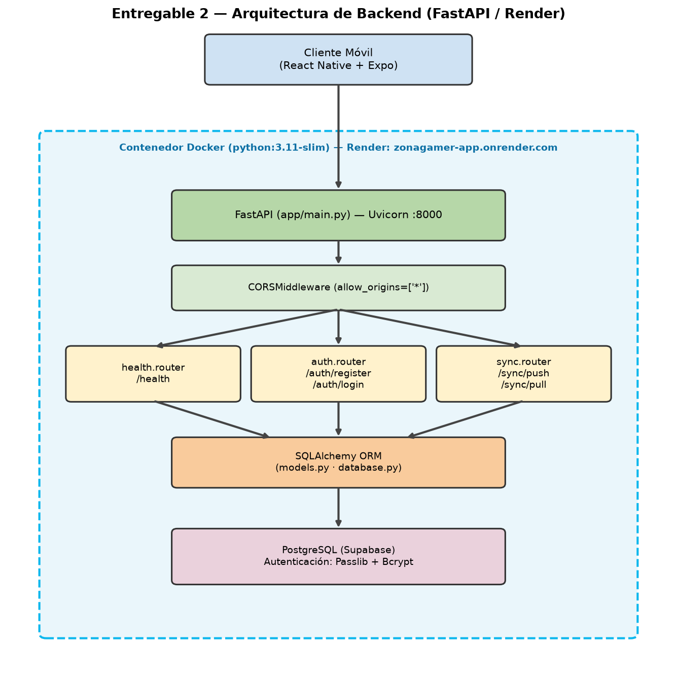

Entregable 3: Arquitectura de la APP
La aplicación móvil está desarrollada con React Native + Expo (Android/iOS/Web) en TypeScript strict. Sigue un enfoque offline-first basado en el patrón Outbox y una arquitectura MVVM (Screens + Hooks/ViewModels). La persistencia local usa expo-sqlite (modo WAL, zonagamer.db) y la sesión se guarda en AsyncStorage.

Componentes principales
- Framework: React Native + Expo (Android/iOS/Web)
- Lenguaje: TypeScript strict
- Persistencia local: expo-sqlite (SQLite, WAL mode, zonagamer.db)
- Sesión: AsyncStorage
- Navegación: React Navigation Stack (StackNavigator.tsx)
- Mapas: react-native-maps + Google Maps API
- Conectividad: @react-native-community/netinfo
- Build: EAS (perfiles development/preview/production)
- Patrón de datos: Outbox Pattern (offline-first)
- Patrón UI: MVVM (Screens + Hooks/ViewModels)

Diagrama de arquitectura de la app
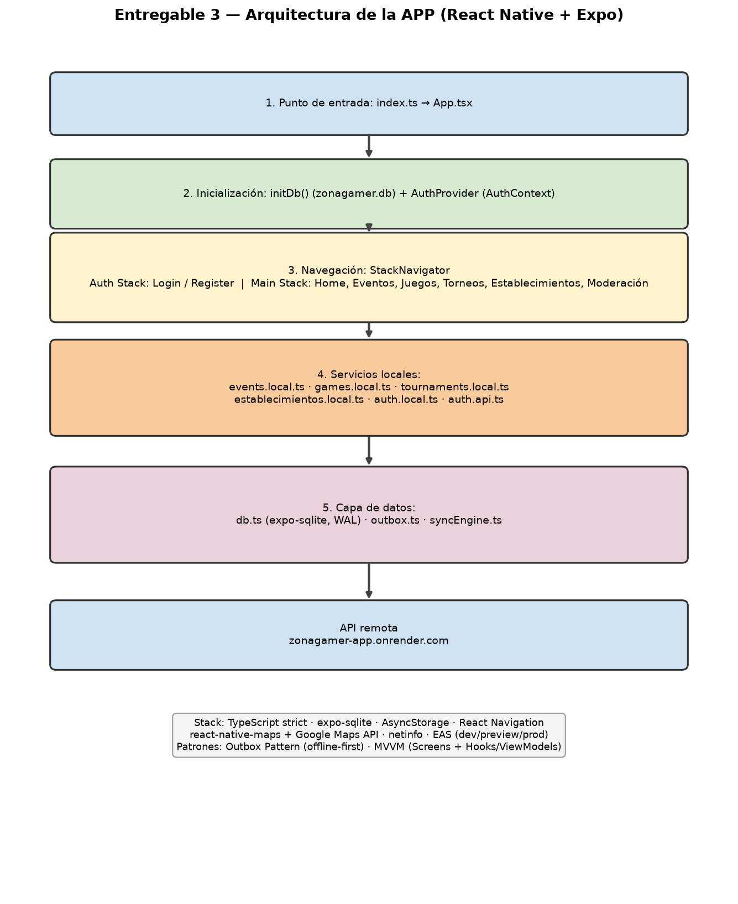

Entregable 4: Diagrama de Flujo CI/CD
El pipeline de integración y entrega continua se basa en eas.json y backend/Dockerfile. Las builds de la app móvil se generan con EAS según la rama, mientras que el backend se construye como imagen Docker y se despliega en Render conectado a PostgreSQL (Supabase).

Flujo del pipeline
- Desarrollador → push/PR a GitHub (Alrnrzma/zonagamer-app)
- feature/* o develop → EAS Build 'development' (internal, developmentClient: true) → Distribución interna
- release/preview → EAS Build 'preview' (internal, Android APK) → Pruebas en dispositivo
- main/production → EAS Build 'production' (autoIncrement: true) + Docker Build → App Stores + Render
- Docker Build (python:3.11-slim, EXPOSE 8000) → Deploy Render → PostgreSQL (Supabase)
- App Stores → Usuarios finales → HTTPS REST → Render

Diagrama de flujo CI/CD
